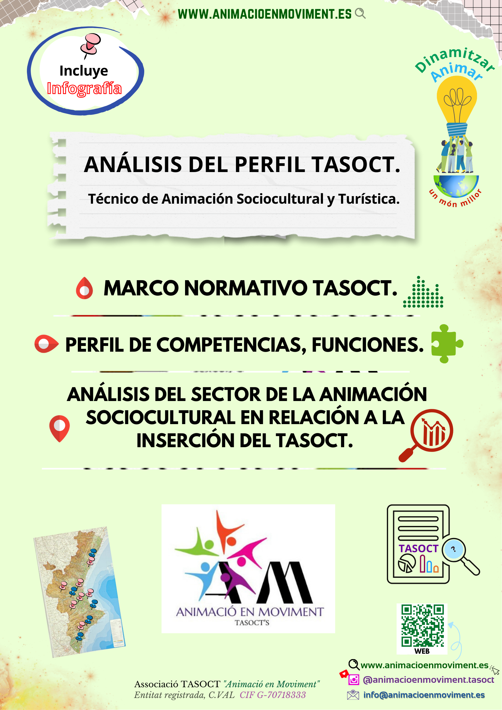

INDICE:

0. TENEMOS ALGO QUE DECIRTE. Intro.
1. EL PERFIL TASOCT SEGÚN MARCO NORMATIVO ENSEÑANZA CFGS.
2. MARCO NORMATIVO LABORAL QUE REGULA El PERFIL PROFESIONAL TASOCT.
3. COMPETENCIAS, FUNCIONES Y DEDICACIÓN DEL PERFIL TASOCT.
4. COMPETENCIAS RECONOCIDAS EN EL CURRÍCULO BOE.

5. ANÁLISIS DE LA FIGURA TASOCT en relación a la situación del sector de la animación sociocultural en la Comunitat Valenciana, en 2024.
6. Bibliografía y fuentes consultadas.

TENEMOS ALGO QUE DECIRTE.

Antes de nada…
Queremos darte las gracias, si estas aquí es porque eres un/a agente de la dinamización sociocultural, eres una de esas personas movidas por las ganas de hacer de este un mundo mejor, con la convicción de que la sociedad alberga un gran potencial y queremos agradecerte tus esfuerzos por profesionalizarte en esta maravillosa profesión, la de TASOCT. 💚
Sabemos que no es fácil dedicarse al ámbito de lo social, o lo cultural, pero estamos seguros de que vale la pena. Trabajar con personas, llevar a cabo proyectos inesperados o ayudar a colectivos vulnerables vale mucho la pena.

Nadie dijo que seguir nuestras convicciones,
nuestras corazonadas fuera fácil,
pero tú, querido/a TASOCT
te has decidido a seguir una de
las mayores fuerzas del universo,
la de la vocación.

Gracias, y muchos ánimos en tu camino, sabemos que allí donde vayas harás cuanto puedas por dejar un lugar mejor, un espacio más dinamizado, animado, desarrollado, humano...
más lleno de vida.🌱

+Associació TASOCT "Animació en Moviment"
Entitat registrada al PV amb CIF G-70718333.
· Correo: info@animacioenmoviment.es
· Web: www.animacioenmoviment.es
· Instagram: @animacioenmoviment.tasoct

Pero, ¿Esto qué es? ¿Para qué me sirve?

🧩 INSTRUCCIONES DE FUNCIONAMIENTO.🧩
A continuación, te ofrecemos una serie de apartados donde te facilitaremos toda la información de interés relacionada con la figura profesional TASOCT, dentro del campo de la animación sociocultural, y teniendo en cuenta los diversos campos laborales en los que se desarrolla nuestra labor profesional, y vocacional.
Te ofreceremos todo tipo de información valiosa, en cuanto a normativa laboral, perfil profesional, funciones y competencia de un TASOCT, ámbitos de trabajo, y sobretodo mayor conocimiento sobre que hacemos y quien somos como perfil profesional. Es muy importante que guardes muy bien esta información. Te será de gran ayuda a la hora de defender tus derechos como trabajador/a, o a la hora de exigir que respeten tus competencias en un puesto de trabajo en el que limitan tu acción, o a la hora de ver las diversas ocupaciones y campos a los que puedes dedicarte. Esperamos que te ayude y recuerda que estamos aquí para lo que sea.

✏️ UN ESTUDIO VIVO: Añadiremos, que este será un análisis del TASOCT vivo, es decir, que podéis aportarnos más información para enriquecer este estudio o corregir algún tropiezo en la información.
📍Nos encantaría que nos enviarais vuestras aportaciones al correo info@animacioenmoviment.es


+Associació TASOCT "Animació en Moviment"
Entitat registrada al PV amb CIF G-70718333.

¿NUESTRO OBJETIVO?
Sobretodo, la intención de la Associació “Animació en Moviment”, al redactar este análisis, es que conozcamos y defendamos con mayor conocimiento el perfil profesional TASOCT. Hemos de reivindicar mayor creación de puestos de trabajo, hemos de incentivar más programas y proyectos donde se nos involucre y para ello hemos de conocer nosotros mismos/as lo valiosos que somos como profesionales. Hemos de visibilizarnos, darnos a conocer, hablar de lo que hacemos, de nuestros proyectos. Hemos de empoderar el ámbito de la animación sociocultural. Invitemos a más gente a realizar el CFGS TASOCT, para que no caiga más la matriculación.
De nosotros/as depende. ¡Participemos! 👍
✅Ya hemos conseguido grandes incorporaciones de nuestra figura en el campo de la juventud o el trabajo en residencias, donde hay obligatoriedad de contratar el perfil TASOCT , ahora hemos de buscar esa misma obligatoriedad y necesidad en otros campos, pero para ellos la gente ha de conocer muy bien que supone contar con un TASOCT en tu entidad, en tu empresa, en tu fundación, en tu proyecto genuino.
Seguirem avant. Sempre. En moviment. 🌱
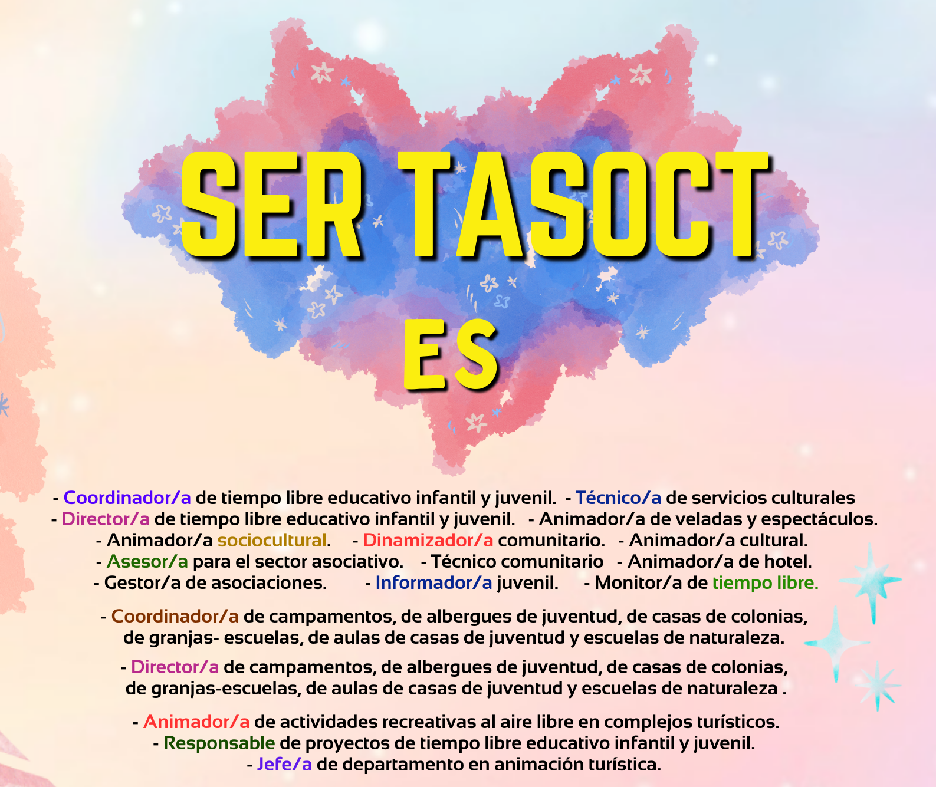

🛜Ah, y no olvides compartir este estudio con otros/as TASOCT❗

+Associació TASOCT "Animació en Moviment" CIF G-70718333.

1. EL PERFIL TASOCT SEGÚN MARCO NORMATIVO ENSEÑANZA CFGS.

- MARCO NORMATIVO ESTATAL QUE REGULA EL TÍTULO PROFESIONAL:

    - Real Decreto 1684/2011 BOE. , de 18 de noviembre, por el que se establece el título de Técnico Superior en Animación Sociocultural y Turística y se fijan sus enseñanzas mínimas. Regula originalmente las enseñanzas del título ofreciendo las directrices en las que se basaran las comunidades autónomas para recoger y regular el título profesional y las enseñanzas que lo expiden.

- MARCO NORMATIVO AUTONÓMICO de la C.VALENCIANA QUE REGULA EL TÍTULO:

    - DECRET 120/2017, del 8 de setembre, del Consell de la Generalitat Valenciana, que estableix el currículum del Cicle Formatiu de Grau Superior TASOCT.
· Orden 86/2014, de 2 de septiembre, de la Conselleria de Educación, Cultura y Deporte.
· Decreto 104/2018, de 27 de julio, del Consell, sobre Currículo, Formación Profesional en la C.Val.
· Decreto 72/2019, de 17 de mayo, del Consell, de Inclusión de Nuevas Competencias Transversales en los Ciclos Formativos

💬 El marco normativo autonómico y educativo en la Comunidad Valenciana refleja el reconocimiento de los TASOCT como profesionales clave en el ámbito social, cultural y turístico. Además, el desarrollo del CFGS garantiza una formación integral, adaptada a las necesidades del mercado laboral y las demandas sociales, reforzando su papel en el ocio educativo y el desarrollo comunitario.

2. MARCO NORMATIVO LABORAL QUE REGULA El PERFIL PROFESIONAL TASOCT.

La acción de un/a Técnico en Animación Sociocultural, Desarrollo Comunitario y Turística (TASOCT) en España está regulado por una serie de convenios colectivos, normativas laborales y decretos autonómicos que establecen las condiciones laborales, la formación y los derechos de las personas trabajadoras contratadas como TASOCTs.
Principalmente nuestra contratación se respalda en el III convenio del ocio educativo y animación sociocultural, aunque según el ámbito de trabajo, el colectivo destinatario, o la comunidad autónoma puede variar el marco normativo. Por ejemplo, en juventud, ocio educativo o campamentos hay una normativa, y en residencias de personas mayores hay un convenio distinto para residencia privada y residencia pública.
También dependerá de cómo decida contratarte tu agente empleador, en el ámbito de contratación privada puede ser más variado los convenios o marcos a los que acogerte mientras que en el público deberán seguir, normalmente el convenio estatal de ocio educativo y animación juvenil.

- CONVENIOS Y DECRETOS GENERALES:

    - En el ámbito del ocio educativo y la dinamización sociocultural se utiliza para la contratación TASOCT el III convenio colectivo marco estatal de ocio educativo y animación juvenil BOE, a la espera del IV convenio, que se encuentra en estado de negociaciones.
· Ley 07/2007, de 12 de abril, del Estatuto Básico del Empleado Público. (De interés).
· Decret 86/2015, de 05 de junio del Consell, y ley 15/2017, de 10 de noviembre, de políticas integrales servicios de juventud. BOE. (Intervención con Colectivos de Juventud).
· Para el ámbito del trabajo en residencias de titularidad públicas para la tercera edad, se utiliza el convenio de servicio de atención a personas dependientes y promoción de la autonomía. Para el ámbito del trabajo en residencias privadas para la tercera edad, se utiliza el convenio VIII convenio colectivo de servicio de atención a personas dependientes y promoción de la autonomía. (Intervención con Colectivo de personas mayores).
· Para el ámbito de la intervención social, la normativa es la del Real Decreto Ley 33/2020, de 3 de noviembre, y el convenio colectivo es el Convenio de Acción e Intervención Social.·y ley 39/2006, de 14 de diciembre, de Promoción de la Autonomía Personal y Atención a las Personas en Situación de Dependencia. (Intervención con Colectivos vulnerables).

- CONVENIOS Y NORMATIVAS AUTONÓMICAS.

En muchas comunidades autónomas de España, existen convenios específicos que complementan la normativa estatal y establecen condiciones adicionales para los TASOCT. En este sentido es muy importante la influencia de los sindicatos laborales y las plataformas en las que militar o participar en procesos de consulta, puesto que determinan la elaboración o no de normativas de proximidad, más adecuada a la realidad de la región, comunidad autónoma.
· Curiosidad: Han habido casos en los que a un compañero TASOCT le han contratado con el convenio del País Vasco, debido a los beneficios laborales que le suponía acogerse a este.

+ Estos convenios varían según la región y abordan aspectos como:
- Condiciones salariales y jornadas laborales adaptadas a las especificidades de cada comunidad.
- Programas de animación sociocultural específicos para las comunidades locales y los diversos colectivos sociales, como con personas en situación de exclusión social, colectivos migrantes o actividades en entornos rurales.
- Regulación de los espacios y centros públicos donde los TASOCT llevan a cabo su labor, como centros de mayores, espacios juveniles, o centros de acción social, comunitarios.
· DECRET 120/2017, del 8 de setembre, del Consell de la Generalitat Valenciana, que estableix el perfil professional del CFGS TASOCT. Este decreto define la capacitación oficial y el marco profesional para quienes trabajan en el sector de la animación sociocultural y turística.

· Decret 72/2019, de 17 de maig, del Consell. Introduce competencias transversales en los ciclos formativos de FP, como sostenibilidad, igualdad de género y resolución de conflictos.
· Decret 48/2021, de 26 de març, del Consell. Establece medidas para la accesibilidad y promoción de la integración laboral en sectores relacionados con el ocio educativo y la animación sociocultural.

3. COMPETENCIAS, FUNCIONES Y DEDICACIÓN DEL PERFIL TASOCT.

El DECRET 120/2017, regula el currículo del Ciclo Formativo de Grado Superior (CFGS) de Técnico/a Superior en Animación Sociocultural y Turística (TASOCT) en la Comunidad Valenciana. Este decreto adapta las enseñanzas del título a las características socioeconómicas y productivas en el ámbito autonómico de la Comunitat Valenciana, desarrollando el currículo establecido en el Real Decreto 1684/2011 de ámbito nacional.

✏️ A continuación se exponen las Funciones / Competencias / Ámbitos de trabajo del TASOCT establecidas por el Real Decreto 1684/2011 (nacional) y el Decret 120/2017 (autonómica) de manera sintetizada y ordenada, para facilitar su comprensión.

· Funciones de los TASOCT:
- Diseño, planificación, y desarrollo de actividades de animación sociocultural:
  - Elaborar proyectos e intervenciones dentro del ámbito sociocultural y turístico adaptado a distintos colectivos, en favor del desarrollo comunitario.
  - Diseñar y aplicar técnicas, metodologías y programas que fomenten la dinamización grupal, la participación ciudadana y la transformación social.
- Gestión de recursos y espacios:
  - Organizar recursos materiales, técnicos y humanos para actividades culturales, recreativas y sociales.
  - Dinamizar, supervisar y gestionar espacios dedicados al ocio, la cultura o la inserción social como centros juveniles, residencias de mayores, contenedores artísticos, espacios culturales o eventos turísticos.
- Intervención sociocultural:
  - Implementar y facilitar el acceso a la educación no formal, valiéndose de las virtudes del ocio educativo, la democracia cultural y la facilitación de espacios seguros, constructivos, en los que se promueva el desarrollo humano, colectivo.
  - Dinamizar grupos y fomentar la cohesión social, mediante diversas pedagogías activas, en especial educando en fomento de la participación y la medicación.
  - Trabajar en adaptación de colectivos específicos (infancia, juventud, personas mayores, mujeres, personas con discapacidad, migrantes) mejorando su situación.
- Promoción cultural, cívica y turística:
  - Promover el reconocimiento propio y mutuo de valores humanos.
  - Diseñar itinerarios y actividades de turismo cultural.
  - Desarrollar actividades de interpretación y divulgación del patrimonio local.

· Competencias del TASOCT:
- Competencias técnicas:
  - Implementar estrategias pedagógicas y dinámicas grupales.
  - Aplicar técnicas de ocio inclusivo y educación en valores.
  - Gestión de proyectos desde su diseño y planificación hasta la evaluación.
- Competencias transversales:
  - Habilidad comunicativa, resolución de conflictos y mediación.
  - Capacidad de liderazgo, colaboración en equipo y trabajo en red.
  - Adaptación a las características socioculturales de los destinatarios/as.
- Competencias específicas:
  - Fomentar la participación activa de la comunidad.
  - Organización y dirección de eventos culturales, recreativos y veladas temáticas
  - Gestionar actividades en entornos turísticos y socioculturales.
  - Adaptación de proyectos a contextos sociales, culturales y turísticos.

· Ámbitos de trabajo del TASOCT:
- Sociocultural:
  - Centros culturales, asociaciones vecinales, ONGs y entidades públicas.
  - Programas de dinamización comunitaria y participación ciudadana.

- Educativo:
  - Actividades de ocio educativo y tiempo libre en colegios, institutos y ludotecas.
  - Proyectos de animación en campamentos y actividades extraescolares.

- Turístico:
  - Empresas de turismo cultural, oficinas de turismo y museos.
  - Diseño y gestión de itinerarios y actividades para visitantes.

- Comunitario:
  - Dinamización de colectivos vulnerables, como personas mayores, inmigrantes o personas con discapacidad.
  - Gestión de programas de inclusión social y actividades intergeneracionales.

- Eventos y espectáculos:
  - Producción y coordinación de eventos culturales, recreativos y festivos.
  - Gestión de ferias, festivales y actividades de animación.

¿Qué ocupaciones puede desempeñar el perfil TASOCT dentro de la

diversidad que supone la dedicación a la animación sociocultural?

En relación al Real Decreto 1684/2011, capítulo 2, artículo 7.

· Ocupaciones laborales del perfil profesional TASOCT :

- Coordinador/a de tiempo libre educativo infantil y juvenil. - Técnico/a de servicios culturales.
- Director/a de tiempo libre educativo infantil y juvenil. - Animador/a de veladas y espectáculos.
- Animador/a sociocultural. - Dinamizador/a comunitario. - Dinamizador/a cultural.
- Asesor/a para el sector asociativo. - Técnico comunitario - Animador/a de hotel.
- Gestor/a de asociaciones. - Informador/a juvenil. - Monitor/a de tiempo libre.
- Responsable de proyectos de tiempo libre educativo infantil y juvenil.
- Director/a de campamentos, de albergues de juventud, de casas de colonias,
de granjas-escuelas, de aulas de casas de juventud y escuelas de naturaleza.
- Coordinador/a de campamentos, de albergues de juventud, de casas de colonias,
de granjas- escuelas, de aulas de casas de juventud y escuelas de naturaleza.

- Jefe/a de departamento en animación turística.
- Animador/a de actividades recreativas al aire libre en complejos turísticos.
- Técnica/o de Juventud.* - Dinamizador/a turístico.* - Agente de desarrollo local.*
- Técnico/a de dinamización sociocultural en residencias de la tercera edad.*

· Otras ocupaciones a desempeñar por el perfil laboral TASOCT, que no se reconocen en relación al Real Decreto 1684/2011, capítulo 2, pero se desarrollan en otros decretos posteriores específicos. Estas ocupaciones están señaladas con un asterisco (*).

· Conclusión El Decreto 120/2017 detalla un currículo adaptado a las necesidades de la Comunitat Valenciana, proporcionando una formación integral y específica para los TASOCT.

Estos profesionales tienen un rol clave en el desarrollo comunitario, la animación sociocultural y el turismo, con competencias que abarcan desde la planificación y diseño de proyectos hasta la intervención directa en contextos de diversos ámbitos.

Somos profesionales transversales en múltiples campos.

Un perfil laboral clave.

4. COMPETENCIAS RECONOCIDAS en el currículo BOE.

Cita textual de las Competencias recogidas del TASOCT en el BOE Real Decreto 1684/2011.

· Articulo 5. Competencias profesionales, personales y sociales.
“Las competencias profesionales, personales y sociales de este título
son las que se relacionan a continuación:”

a) Obtener información, utilizando recursos, estrategias e instrumentos de análisis de la realidad, con el fin de adecuar la intervención sociocultural a las necesidades de las personas destinatarias y al contexto.
b) Elaborar proyectos de intervención sociocultural a partir de la información obtenida del contexto y las personas destinatarias, incorporando la perspectiva de género.
c) Dirigir la implementación de proyectos de intervención sociocultural, coordinando las actuaciones de los profesionales y voluntarios a su cargo, supervisando la realización de las actividades con criterios de calidad y facilitando el trabajo en equipo.
d) Diseñar espacios, estrategias y materiales de promoción y difusión de proyectos de intervención sociocultural, aplicando los avances tecnológicos del ámbito de la comunicación.
e) Organizar departamentos, programas y actividades de animación sociocultural y turística, gestionando la documentación y los recursos así como la financiación y el control del presupuesto asignado.
f) Crear, dinamizar y supervisar equipos de monitores/as en proyectos de intervención sociocultural, organizándolos en función de las actividades.
g) Diseñar, implementar y evaluar actividades lúdicas, culturales y físico-recreativas, seleccionando las estrategias metodológicas, organizando los recursos y manejando los equipos y medios técnicos necesarios para su desarrollo.
h) Proporcionar apoyo técnico, documental y logístico para la constitución y funcionamiento de grupos y asociaciones, capacitando a los participantes para la autogestión y facilitando las relaciones entre los diferentes agentes sociales.
i) Organizar y gestionar los servicios de información juvenil, realizando actividades de orientación, información y dinamización que atiendan las necesidades y demandas de las personas de este sector de población.
j) Diseñar, implementar y evaluar actividades socioeducativas dirigidas a la población juvenil, favoreciendo la igualdad de oportunidades y aplicando los principios de la educación no formal.
k) Dinamizar grupos, aplicando técnicas participativas y de dinamización, gestionando los conflictos y promoviendo el respeto y la solidaridad.
l) Aplicar los protocolos establecidos en materia de primeros auxilios en situaciones de accidente o emergencia.
m) Realizar el control y seguimiento de la intervención con actitud autocrítica, aplicando criterios de calidad y procedimientos de retroalimentación para corregir las desviaciones detectadas.
n) Dar respuesta a posibles solicitudes, sugerencias y reclamaciones para cumplir sus expectativas y lograr su satisfacción, pudiendo usar lenguas cooficiales o lengua extranjera.
ñ) Adaptarse a las nuevas situaciones laborales, manteniendo actualizados los conocimientos científicos, técnicos y tecnológicos relativos a su entorno profesional, gestionando su formación y los recursos existentes en el aprendizaje a lo largo de la vida y utilizando las tecnologías de la información y la comunicación.
o) Resolver situaciones, problemas o contingencias con iniciativa y autonomía en el ámbito de su competencia, con creatividad, innovación y espíritu de mejora en el trabajo personal y en el de los miembros del equipo.
p) Organizar y coordinar equipos de trabajo con responsabilidad, supervisando el desarrollo del mismo, manteniendo relaciones fluidas y asumiendo el liderazgo, así como aportando soluciones a los conflictos grupales que se presenten.
q) Comunicarse con sus iguales, superiores, clientes y personas bajo su responsabilidad, utilizando vías eficaces de comunicación, transmitiendo la información o conocimientos adecuados y respetando la autonomía y competencia de las personas que intervienen en el ámbito de su trabajo.
r) Generar entornos seguros en el desarrollo de su trabajo y el de su equipo, supervisando y aplicando los procedimientos de prevención de riesgos laborales y ambientales, de acuerdo con lo establecido por la normativa y los objetivos de la empresa.
s) Supervisar y aplicar procedimientos de gestión de calidad, de accesibilidad universal y de diseño para todos, en las actividades profesionales incluidas en los procesos de producción o prestación de servicios.
t) Realizar la gestión básica para la creación y funcionamiento de una pequeña empresa y tener iniciativa en su actividad profesional con sentido de la responsabilidad social.
u) Ejercer sus derechos y cumplir con las obligaciones derivadas de su actividad profesional, de acuerdo con lo establecido en la legislación vigente, participando activamente en la vida económica, social y cultural.
- Tabla salarial C según el III convenio colectivo marco estatal de ocio educativo y animación juvenil BOE. *(Cabe destacar que las siguientes tablas contiene cifras obsoletas puesto que el SMI está por encima de la mayoría de cuantiás establecidas por III convenio.)
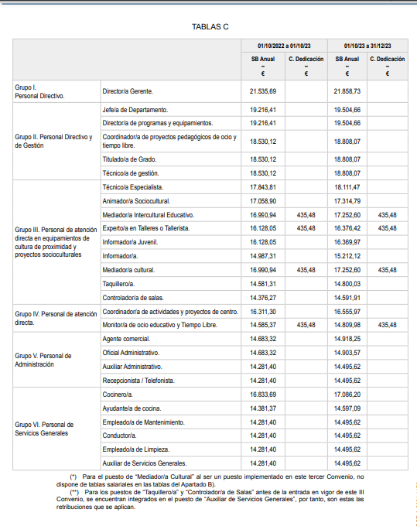
*Actualmente, (en mayo del 2025) estamos a la espera de que se acuerde y establezca el IV Convenio, el cual se encuentra en estado de negociaciones entre sindicatos y patronal.

5. Análisis de la figura TASOCT en relación a la situación del sector de

la animación sociocultural en la Comunitat Valenciana, en 2024.
El sector de la animación sociocultural (ASC) en España, dentro del marco autonómico de la Comunidad Valenciana, en 2024, se caracteriza por sus relevantes y diversas aportaciones en áreas como el ocio educativo, el desarrollo comunitario, el acceso a la cultura y la integración social.
El sector de la ASC también padece ante ciertas amenazas externas, tales como la inflación económica, la ausencia de inversión público-privada y el desconocimiento de profesionales ajenos al sector, dificultando las alianzas y el crecimiento por la ausencia de crecimiento en la demanda.
A medida que la sociedad se enfrenta a nuevos desafíos, la figura del Técnico en Animación Sociocultural y Desarrollo Comunitario (TASOCT) se ha consolidado como una pieza clave en los proyectos e iniciativas que persiguen la transformación social y cultural. A continuación, se presenta un pequeño estudio detallado sobre el sector de la ASC desde distintas perspectivas, con énfasis en la necesidad y el impacto de la figura profesional TASOCT.

1. Contextualización del sector ASC y la figura TASOCT en 2024.
La animación sociocultural es un campo multidisciplinar que emplea el ocio y la cultura como herramientas para el desarrollo social, educativo y cultural de los individuos, con el objetivo de fomentar el desarrollo integral de la comunidad. Los programas asumidos por los/las trabajadores de la ASC acostumbran a estar dirigidos hacia los colectivos más vulnerables, atendiendo al amplio y diverso de la población pero enfocándose en aquellas comunidades con mayor necesidades.
La labor del Técnico/a en Animación Sociocultural y Turística (TASOCT) implica la dinamización sociocultural y la promoción de la participación activa de la comunidad como metodología de intervención social. Gracias a su capacidad para diseñar y aplicar estrategias de intervención desde un enfoque integral y transversal, el TASOCT se ha consolidado como un agente de cambio y actualización para la sociedad, convirtiéndose en un perfil clave en el ámbito de la animación sociocultural. Estos profesionales destacan por su habilidad para comprender el entorno y las dinámicas sociales comunitarias, identificando y canalizando los recursos y potencialidades que permitan a la ciudadanía desarrollarse de manera autónoma.
En 2024, la profesión experimenta un crecimiento sostenido, impulsado por la creciente demanda de iniciativas que fomenten la participación activa de la comunidad en proyectos inclusivos y sostenibles. Así mismo, el envejecimiento poblacional y la inversión de la pirámide demográfica han generado un aumento en la demanda de atención a la tercera edad, aumentando la oferta laboral acostumbrada de los TASOCT en diversos sectores.
Por otro lado, la inversión pública en proyectos sociales continúa en ascenso, alineándose con las exigencias de programas europeos, los Objetivos de Desarrollo Sostenible (ODS) y otras necesidades específicas de comunidades y colectivos vulnerables. El sector privado también ha empezado a considerar la inclusión de personal TASOCT en sus programas con mayor apuesta por la innovación y soporte integral de sus equipos técnicos, poniendo el foco en la intervención educativa, y social.
En el tercer sector, cuya presencia es más notable cada año, la figura TASOCT también empieza ha ser más valorada dentro de los proyectos destinados a la participación ciudadana o en aquellos programas relacionados con subvenciones especificas de promoción de la cultura, diversidad, e incluso en apoyo dentro de iniciativas más centrada en acción e intervención social.
Un año más crece el conocimiento sobre nuestra figura por parte de los/las agentes que trabajan en lo social, cultural, comunitario, colectivos. Se empieza a reconocer al Técnico/a en Animación Sociocultural y Turística (TASOCT) como al profesional transversal encargado de diseñar, ejecutar y evaluar programas de ocio educativo y dinamización sociocultural en diferentes contextos, como escuelas, centros de mayores, asociaciones vecinales, ONGs, instituciones públicas y privadas, entre otros muchos puestos y ámbitos de trabajo.

2. Características del sector de la animación sociocultural en la Comunitat Valenciana.
- Diversidad de entornos laborales: Los/las TASOCT trabajan en una variedad de contextos, como centros educativos, espacios juveniles, residencias de mayores, ONG, 3ºSector, instituciones públicas y privadas, así como en el ámbito de la cultura, la salud, la cooperación y el tiempo libre. Su capacidad para ser una perfil laboral versátil les brinda la capacidad de poder encajar en todo tipo de puestos de trabajo como si de una llave inglesa se tratará. Siempre y cuando la formación y experiencia les valide.
- Entornos laborales afianzados. Los/las TASOCT encuentran su gran feudo laboral en los centros de juventud y en las residencias para personas mayores. Estos son los principales pilares que mantienen la figura laboral con vida. La obligatoriedad marcada por la Generalitat Valenciana al incluir el perfil TASOCT en juventud y en tercera edad, consigue que se mantenga una demanda creciente y continua. Este fenómeno genera una gran conocimiento de que es un TASOCT en estos ámbitos, aunque en muchos casos otros perfiles laborales puedan acceder a estos puestos de trabajo, retándonos lugares a los/las TASOCT. Se ha de mantener afianzada la figura TASOCT y perseguir el intrusismo, así como la contratación en categoría inferior a la de grupo B.

- Proyectos de animación en entornos urbanos y rurales: Aunque la mayor parte de los proyectos están localizados en entornos urbanos, también existe una creciente demanda en zonas rurales para fomentar la integración social, la igualdad de oportunidades y la dinamización cultural en lugares con menos recursos y menor desarrollo de intervenciones socioculturales y/o de transformación social para/con la comunidad. Se espera que la creciente demanda de proyectos de desarrollo local frente a la despoblación generará puestos de TASOCT.

- Enfoque inclusivo y de diversidad: En 2024, la animación sociocultural en España pone un fuerte énfasis en la inclusión social y la diversidad cultural, abordando temas como el género, la discapacidad, la inmigración y la igualdad de oportunidades. Año tras año los/las agentes de la ASC centran su acción en las demandas sociales de mayor importancia para la sociedad, priorizando los colectivos vulnerables en intersección.

3. Situación laboral y profesional de los TASOCT.

· Demanda creciente de profesionales del ocio educativo y la animación sociocultural, sobretodo en programas de nueva creación, o de innovación comunitaria.
La necesidad de los profesionales del ocio educativo sigue siendo significativa en España. En 2024, el interés por el trabajo comunitario y la integración social se ha intensificado debido a los cambios sociales, como el envejecimiento de la población y el aumento de la migración. Los TASOCT son claves para la creación de programas de ocio que promuevan la participación activa, el aprendizaje continuo y la integración de diferentes colectivos sociales.
🧩 Datos clave:
- Aumento de la contratación en el sector público y privado: La contratación de TASOCT se ha incrementado en áreas como la educación, los servicios sociales y la cultura. En 2024, se estima que el 60% de los profesionales de la ASC están empleados en el ámbito público (administraciones locales y autonómicas) y el 40% restante en el sector privado o tercer sector, ONGs, fundaciones y empresas de eventos.

- Trabajo en el ámbito de los centros de mayores: Con el envejecimiento de la población, ha crecido la demanda de programas de ocio y animación en residencias y centros de mayores. Según el INSS (Instituto Nacional de la Seguridad Social), la población de mayores de 65 años en España ha aumentado un 25% en la última década.

- Necesidades de formación especializada: Los TASOCT necesitan contar con una sólida formación que combine técnicas de animación con conocimientos sobre pedagogía, psicología social y gestión comunitaria. En 2024, la formación en Técnico Superior en Animación Sociocultural sigue siendo una de las más demandadas en FP, con más de 30.000 matriculados en los últimos años en toda España (Fuente: Ministerio de Educación y Formación Profesional).

· Precariedad laboral, temporalidad y falta de reconocimiento.
A pesar de la alta demanda, los profesionales del sector siguen enfrentando altos niveles de precariedad laboral y temporalidad. Muchos trabajadores son contratados por proyectos específicos con contratos temporales, especialmente durante las campañas de verano, Navidad o eventos puntuales.
- Contratos a tiempo parcial: Un alto porcentaje de los contratos en el sector son a tiempo parcial (por debajo de las 30 horas semanales), lo que afecta la estabilidad laboral y el salario.

- Condiciones salariales: Según el III Convenio colectivo del Ocio Educativo y Animación Sociocultural, el salario medio mensual de un TASOCT se encuentra entre los 1.100€ y 1.400€ brutos, dependiendo de la experiencia y el tipo de entidad empleadora. Sin embargo, existen disparidades salariales dependiendo de la región y el tipo de contrato. De hecho que el SMI haya superado las cantidades de las tablas salariales dejándolas obsoletas no es un buen indicador de su actualización.

- Reconocimiento no adecuado: La falta de conocimiento del perfil TASOCT por parte de agentes clave de lo social, cultural, tanto en el sector público como en el sector privado ocasionen situaciones desfavorables. Los/las trabajadoras TASOCT reportan que sus funciones o puestos de trabajo no suelen concordar con las de un técnico/a profesionalizado. En muchas ocasiones se les contrata en categorías o grupos profesionales inferiores a su perfil laboral. .

4. Itinerario formativo TASOCT y vías de acceso al mercado laboral.
La formación del TASOCT es clave para abordar los retos del sector y adaptarse a las necesidades cambiantes de la sociedad. En 2024, los cursos de formación profesional siguen siendo la principal vía de acceso, pero cada vez más se valoran también las formaciones complementarias en áreas como psicología social, pedagogía y gestión cultural.
- Técnico Superior en Animación Sociocultural y Turismo: Este ciclo formativo es la principal vía de acceso a la profesión. A lo largo de este curso, los estudiantes desarrollan competencias en planificación de actividades, gestión de grupos, dinamización de colectivos y diseño de proyectos de dinamización sociocultural. Cabe destacar que también hay otras vías alternativas, como los certificados de profesionalidad.

- Formación continua, de especialización: Dada la necesidad de adaptarse a nuevas tecnologías y contextos sociales, los TASOCT deben estar al día en formación continua, lo que incluye cursos de especialización en los diversos colectivos sociales objetivo, perspectivas de la inclusión social , psicopedagogía y cooperación internacional.
- Acceso a la universidad, hacia un grado universitario de la familia profesional: En muchas ocasiones, la persona que ha estudiado TASOCT termina decantándose por dar un paso adelante en el itinerario de la educación formal, lo cual supone estudiar una carrera universitaria. La opción más continuista al CFGS TASOCT suele ser educación social.
📍 Recomendación: Formación hacia la especialización. 📃
Es un hecho que la formación CFGS abarca una gran cantidad de colectivos y ámbitos de trabajo, por lo cual siempre de ha de poner énfasis en la necesidad de seguir formándose para enriquecer la óptica profesional del TASOCT, hacia una especialización, sea en un colectivo social, o en un ámbito de trabajo dedicado dentro de la cultura, trabajo comunitario, o turismo.

✏️ Competencias profesionales esenciales a potenciar como TASOCT:
- Habilidades de comunicación: Fundamental para interactuar con los diferentes colectivos y fomentar la participación activa.
- Especialización en un colectivo o materia: Según el puesto de trabajo en el que se contrate al personal TASOCT este deberá presentar un perfil de competencia dedicado, lo cual supone estar preparado para el colectivo y ámbito en el que efectué su labor.
- Gestión de proyectos y recursos: Para organizar actividades de manera eficiente, desde el diseño hasta la evaluación de los proyectos.
- Trabajo en equipo y liderazgo: El trabajo colaborativo y la gestión de grupos son esenciales para crear un ambiente participativo y eficaz.
- Sensibilidad social y cultural: Un buen dinamizador/a debe ser capaz de trabajar con diversos colectivos y adaptar las actividades a sus necesidades específicas.

5. Retos y oportunidades de la profesión en la ASC en 2024.

+ Retos y dificultades a tener en cuenta:
- Precariedad laboral: A pesar del aumento de la demanda, la temporalidad y la falta de estabilidad laboral siguen siendo un problema importante para los profesionales del sector. Aunque en España estan mejorando los parametros de empleo, en el ámbito de la ASC y para las/los TASOCT jóvenes es complicado afianzar un puesto de trabajo. Ademas la contratación suele depender de la financiación, y conllevar contratos que no son de jornada completa.

- Reconocimiento profesional: Aunque se ha avanzado, la figura del TASOCT aún carece del mismo nivel de reconocimiento que otras profesiones del ámbito educativo o social. A nivel de ámbito público se empieza a conocer e incorporar la figura del TASOCT, mientras que a nivel privado se opta por otras figuras propias de la animación sociocultural peses a que los proyectos en los que se requiere la figura del TASOCT ha ascendido.

- Resaltar sobre otros perfiles profesionales próximos a la ASC que puedan solapar o reemplazar al TASOCT. El perfil profesional TIS suele aparecer en procesos de selección propios de la animación sociocultural, sin corresponder del todo con el ámbito cultural. La equiparación o comparación que el sistema formativo ha realizado entre los perfiles TIS, el perfil TASOCT, i el perfil PROMIG resultan confusos para el sector público y privado. El TIS y PROMIG son geniales perfiles que complementan y ejercen la intervención sociocultural pero el perfil TASOCT es el perfil idóneo para ciertos lugares de trabajo y proyectos de carácter dedicado a la dinamización sociocultural de la comunidad, en especial de cara a grandes grupos.

- La solapamiento de perfiles más económicos. Perfiles indispensables como los MAT o DAT suponen una opción más baratas, en cuanto a contratación, para empresas privadas y organismos con ajustes presupuestarios. Es un despropósito equiparar un título profesional de 2000 horas con otros títulos formativos de 260 horas (MAT). Las funciones y responsabilidad de un puesto de coordinación propio de un TASOCT difícilmente son asumibles por un MAT, ni está preparado, ni cuenta con la titulación necesaria, además tampoco recibe un sueldo coherente con sus funciones.
- La tendencia del mercado y el sistema liberal. En una sociedad en la que los agentes públicos y privados acostumbran a buscar ofrecer servicios y productos con interés lucrativo el sector ASC no supone un rol muy competitivo ni seguro para la recuperación o incremento de las inversiones de capital. Al igual que se juzga al sector de la cultura, el cine o el teatro por tener poca ganancia y productividad el sector ASC también es percibido con debilidad en cuanto a interés económico. De nuevo, el error está en valorar lo cuantitativo frente a lo cualitativo, en medir la calidad por la solvencia económica y no por las aportaciones directas e indirectas a la comunidad y la cultura.
- Necesidad de sumar formación continua y de especialización. El perfil TASOCT cuenta con una debilidad y es la necesidad de realizar formaciones de especialización tras la finalización del CFGS puesto que los campos y puestos de trabajo en los que se demanda la figura TASOCT son muy diversos y variados en sus públicos, colectivos destinatarios. Las personas que se profesionalizan en la animación sociocultural terminan optando por especializarse en un campo, o en un colectivo, lo cual es fantástico para su perfil de competencias, pero también ocasiona una posible desvinculación de la ASC y el ámbito de trabajo inicial.
- Vulnerabilidad ante cambios políticos. La dinámica acostumbrada a depender de fondos públicos para llevar a cabo intervenciones y proyectos de ASC o comunitarios suelen ocasionar un gran problema de fondos y/o continuidad en los cambios de paradigma político. Sabido es que el modelo político de España con legislaturas muy marcadas de cuatro años de duración no beneficia a la continuidad de las iniciativas llevadas a cabo por los equipos políticos salientes.
- Acceso desigual a recursos: Existe una gran disparidad en el acceso a recursos en función de la ubicación o del tipo de entidad (pública o privada). En el caso de entidades del tercer sector, o empresas la captación de fondos y rendimiento económico condiciona la contratación o la continuidad de perfiles complementarios en la plantilla como muchas veces situamos al TASOCT. En comparación con el ámbito publico, donde la adquisición de recursos no es un problema, pero sí la lentitud y complejidad de los procedimientos de contratación y de canalización de los fondos públicos hacia la materialización de un proyecto concreto.

+ Oportunidades y fortalezas a seguir cultivando:
• La tercera edad, como sector con una demanda creciente. El futuro aumento de residencias generará puestos de trabajo. El envejecimiento de la población es una tendencia demográfica clara y sostenida. Esto ha impulsado la creación de nuevos recursos residenciales, centros de día y programas específicos para personas mayores. En este contexto, el TASOCT tiene una función clave en la dinamización de actividades que promuevan el envejecimiento activo, la participación social y la prevención del aislamiento. Su capacidad para diseñar y ejecutar propuestas adaptadas a las capacidades y deseos de este colectivo le convierte en un recurso profesional necesario en las residencias y servicios comunitarios del presente y futuro.
• Implementación de proyectos novedosos con necesidad de perfiles transversales y adecuados para una intervención comunitaria integral. La complejidad de las realidades sociales actuales exige profesionales con una mirada global, capaces de intervenir desde una lógica comunitaria, transversal e intercultural. El TASOCT, por su formación multidisciplinar y su enfoque participativo, encaja perfectamente en este tipo de proyectos. Su intervención no se limita a dinamizar actividades, sino que impulsa procesos de cohesión, inclusión y empoderamiento colectivo. Su perfil flexible y colaborativo le permite trabajar en red con otros profesionales, como educadores sociales, psicólogos o técnicos de empleo, contribuyendo así a una intervención comunitaria más integral y sostenible.
• Enfoque en la salud mental: oportunidad para programas de bienestar emocional y actividades inclusivas. La salud mental se ha convertido en una preocupación creciente a nivel social, especialmente tras la pandemia. La población necesita espacios seguros para expresar emociones, gestionar el estrés y reconstruir vínculos. En este sentido, el TASOCT puede liderar programas que utilicen el arte, el juego, el ocio y la creatividad como herramientas terapéuticas y preventivas. Su capacidad para generar entornos acogedores, inclusivos y emocionalmente seguros permite complementar el trabajo de otros perfiles sanitarios y sociales, aportando un enfoque comunitario al bienestar emocional.
• Aceptación social del ocio como herramienta de bienestar, frente al modelo anterior de ocio tóxico. Durante años, el ocio ha estado asociado al consumo, la evasión o conductas de riesgo. Sin embargo, cada vez más sectores sociales y profesionales reconocen el valor del ocio como motor de salud, crecimiento personal y cohesión social. El TASOCT tiene en sus manos el diseño y dinamización de un ocio saludable, participativo y transformador, que contribuya al bienestar individual y colectivo. Esto refuerza su papel como profesional indispensable en políticas públicas de juventud, mayores, inclusión o educación no formal.
• Crecimiento de las necesidades del colectivo vulnerable de la juventud. La juventud enfrenta numerosos desafíos: precariedad laboral, crisis de salud mental, soledad, falta de espacios de participación y representación. Ante esto, los TASOCT pueden ofrecer alternativas significativas mediante proyectos de ocio educativo, desarrollo de competencias, participación activa y prevención de conductas de riesgo. Su cercanía, creatividad y conocimiento de las dinámicas grupales les permiten conectar con jóvenes desde una perspectiva horizontal y empática, facilitando procesos de empoderamiento juvenil reales y sostenibles.
• Nuevas iniciativas y proyectos de acción social para personas migrantes y en riesgo de exclusión social. La diversidad cultural y el aumento de personas migrantes o en situación de vulnerabilidad generan la necesidad de propuestas inclusivas, interculturales y comunitarias. Los TASOCT, gracias a su enfoque de intervención desde lo cotidiano y lo participativo, están bien posicionados para facilitar el diálogo entre culturas, promover la convivencia y fomentar la integración activa en los barrios y centros comunitarios. Pueden dinamizar espacios de encuentro, proyectos de mediación intercultural o actividades para el desarrollo de redes de apoyo mutuo.
• Transversalidad y gran capacidad de adaptación del perfil TASOCT. Una de las mayores fortalezas del perfil TASOCT es su versatilidad. Puede intervenir en múltiples ámbitos (educación no formal, cultura, tiempo libre, acción social, turismo responsable, salud comunitaria) y adaptarse a públicos muy diversos (infancia, juventud, mayores, turistas, migrantes...). Esta flexibilidad le convierte en un recurso estratégico para equipos interdisciplinares que buscan innovación, dinamismo y conexión con las realidades sociales desde una perspectiva práctica y transformadora.
• Desarrollo sostenible: integración en actividades medioambientales y culturales. La sostenibilidad, tanto ecológica como social y cultural, es uno de los grandes ejes del futuro. El TASOCT puede liderar actividades que promuevan el respeto por el entorno, la economía circular, el consumo responsable y la valorización de los saberes locales. Ya sea a través de talleres, eventos, rutas culturales o proyectos comunitarios, su enfoque participativo y sensibilizador permite conectar a las personas con su entorno, favoreciendo prácticas más conscientes y sostenibles.
• Proyectos derivados de los ODS: promoción de la figura TASOCT. La Agenda 2030 y los Objetivos de Desarrollo Sostenible (ODS) ofrecen un marco global que muchas entidades están utilizando como base para desarrollar proyectos de intervención social, educativa y comunitaria. Muchos de estos objetivos, como la reducción de desigualdades, la educación de calidad, la salud y el bienestar o las ciudades sostenibles, se alinean directamente con el trabajo de los TASOCT. Por tanto, se abre una oportunidad para visibilizar y fortalecer esta figura profesional como agente clave en la implementación de los ODS a nivel local y comunitario.
• Aprovechamiento de la digitalización y nuevas herramientas para generar nuevos proyectos de innovación. La transformación digital ha cambiado profundamente la forma de relacionarnos, aprender y participar. Para los TASOCT, esta realidad abre la puerta a crear proyectos innovadores que integren herramientas digitales como plataformas colaborativas, redes sociales, realidad aumentada o gamificación. Estas tecnologías permiten ampliar el alcance de las actividades socioculturales, personalizar experiencias educativas y generar espacios virtuales de encuentro comunitario, especialmente valiosos en entornos rurales o con movilidad limitada. El dominio de estas herramientas posiciona al TASOCT como un perfil preparado para liderar procesos de innovación social.
· Citando el amplio análisis que hace Ricard Catalá en cuanto a
los itinerarios de acceso al campo de la animación sociocultural.

“Con toda esta panorámica de cambios en la FP, habrá que reforzar una visión más global y transversal de la Animación Sociocultural en su proyección y visibilidad profesional, incluida su plena vinculación con la Educación Social, pero también ha de suponer una mirada crítica hacia el horizonte ya próximo de la Agenda 2030, adoptando un posicionamiento estratégico y comprometido con relación a los objetivos de desarrollo sostenible que más interpelen el discurso y la trayectoria histórica de la Animación Sociocultural. El conjunto del colectivo profesional que trabaja en el campo de la ASC (entidades, empresas e instituciones) tiene que ubicar sus actuaciones en pos de un desarrollo sostenible, en el que la cultura cívica, la inclusión educativa y la justicia social sean los propulsores de las iniciativas que se vayan a emprender según territorios, contextos y ámbitos de intervención posibles.”

· Extracto del artículo “La Animación Sociocultural en la encrucijada de la nueva formación profesional: Itinerarios formativos desde la enseñanza reglada.” Escrito por Ricard Català Gorges, en la revista ANRIE SOCIOCULTURAL Transformando realidades. Pag. 6. en 2024.
· Enlace al articulo destacado: https://www.anrie.es/ficheros/Revista/hIikyoE-DocumentoRevista.pdf

· Conclusión agridulce.
Durante el 2024, el sector de la animación sociocultural sigue siendo crucial para la cohesión social, el bienestar de los colectivos vulnerables y el fomento de la participación activa en una sociedad cada vez más aletargada, distante, individualizada, pero también más plural y con mayores potenciales para empezar a construir progreso social y cultural.
Los/las técnicos de dinamización sociocultural y desarrollo comunitario, conocidos como TASOCT juegan un papel importante en los retos que afronta el mundo en el que vivimos, de ahí se justifica la demanda creciente del perfil profesional, especialmente en el campo de la acción social con colectivos de exclusión, el trabajo con tercera edad o la intervención en cultura. Hemos de reconocer las necesidades venideras y empezar a abordar y diseñar nuestro horizonte en dirección hacia la intervención con colectivos vulnerables, trabajando hacia el desarrollo comunitario, favoreciendo la participación ciudadana, atendiendo la interculturalidad, construyendo un entorno lleno de diversidad y pluralidad, donde se atienda la interseccionalidad y sobretodo absorbiendo el envejecimiento poblacional.
A pesar de los avances en reconocimiento y la nueva demanda en ciertos ámbitos, la precariedad laboral, la solapamiento de otros perfiles y la falta de reconocimiento institucional siguen siendo los principales obstáculos.

Esta situación exige, en primer lugar, negociar con las instituciones públicas para incluir y estandarizar la figura en organismos y servicios públicos. En segundo lugar, afianzar la inclusión del perfil TASOCT en el ámbito privado, normalizando nuestra presencia en equipos de trabajo, programas y proyectos de valor. En tercer lugar, fortalecer los derechos laborales, adquirir reconocimiento en los sindicatos. En último lugar, mantener la apuesta por la especialización, y por la formación continua de los agentes del sector.
Todos los agente de la animación sociocultural han de trabajar conjuntamente y estrechar lazos para asegurar una prospera viabilidad de todas las iniciativas y estrategias de crecimiento que consigan aportar frescura y progreso. Solo así, encontraremos un horizonte común, en el que florecer con fortaleza, sobre raíces firmes. 🌱

6. Bibliografía y fuentes consultadas.

- Ministerio de Educación y Formación Profesional. (2024). Datos sobre Formación Profesional en España. www.educacion.gob.es Fuente principal sobre el currículo educativo de los Ciclos FP Superior, incluyendo el ciclo Técnico/a de Animación Sociocultural y Turística.
- Instituto Nacional de la Seguridad Social (INSS). (2024). Estadísticas sobre la población de mayores de 65 años en España. www.seg-social.es Datos sobre el envejecimiento de la población y la creciente demanda de actividades de ASC en centros de mayores.
- IV Convenio colectivo del Ocio Educativo y Animación Sociocultural. (2024). Negociaciones en marcha sobre el Convenio colectivo estatal para el sector de la animación sociocultural y educativa. www.murciadiario.com
- FeCCOO (Comisiones Obreras). (2024). IV Convenio colectivo del Ocio Educativo y Animación Sociocultural: estado de las negociaciones. www.fe.ccoo.es Detalles sobre las negociaciones del IV Convenio colectivo en el sector y el papel de CCOO en representación.
- CGT (Confederación General del Trabajo). (2024). Condiciones laborales en el sector de la animación sociocultural. www.cgtvalencia.org Información sobre las actividades y reivindicaciones del sindicato CGT en el sector, especialmente relacionadas con las condiciones laborales de los animadores socioculturales.
- Fundación CEDES (Centro de Estudio y Desarrollo Social). (2023). Estudio sobre la animación sociocultural y la integración social. www.cedes.org Estudio sobre las intervenciones y el impacto social de los proyectos de ASC en comunidades vulnerables.
- Consejo Nacional de la Juventud de España (CNJ). (2024). Informe sobre el sector de la animación sociocultural y el ocio educativo en juventud. www.cnj.org Datos y análisis sobre la importancia del sector de la animación sociocultural en el ámbito juvenil y educativo.
- Eurostat (Oficina Estadística de la Unión Europea). (2024). Datos sobre empleo en sectores de educación, cultura y ocio en Europa. www.eurostat.eu Información comparativa sobre la evolución del empleo en el sector de la animación sociocultural a nivel europeo.
- Ministerio de Sanidad, Consumo y Bienestar Social. (2024). Informe sobre la salud mental y el bienestar social en España. www.mscbs.gob.es Información sobre la relevancia de la animación sociocultural en el ámbito de la salud mental y el bienestar comunitario.
- INEM (Instituto Nacional de Empleo). (2024). Informe sobre la empleabilidad y las condiciones laborales en el sector de la animación sociocultural. www.sepe.es Informe sobre la empleabilidad y las características del mercado laboral para los técnicos en animación sociocultural en España.

BONUS ✅

¿CÓMO PUEDO AYUDAR A LA ASOCIACIÓN Y AL PERFIL TASOCT?
😊Muy sencillo. La ecuación es:
Participa en la asociación . X ¡ Afiliate ! + Comparte con otros TASOCT.
= Reivindica la profesión TASOCT

+Visita nuestra pagina Web. Ahí cualquier dispone del formulario para afiliarse.
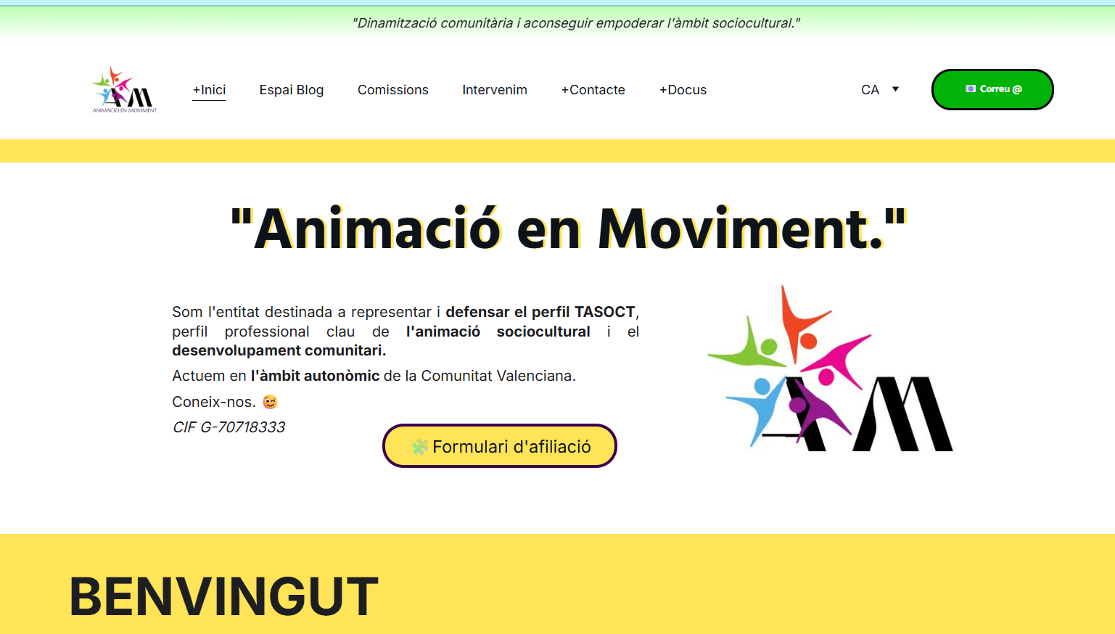

https://www.animacioenmoviment.es/
Siguenos en Instagram, en @animacioenmoviment.TASOCT
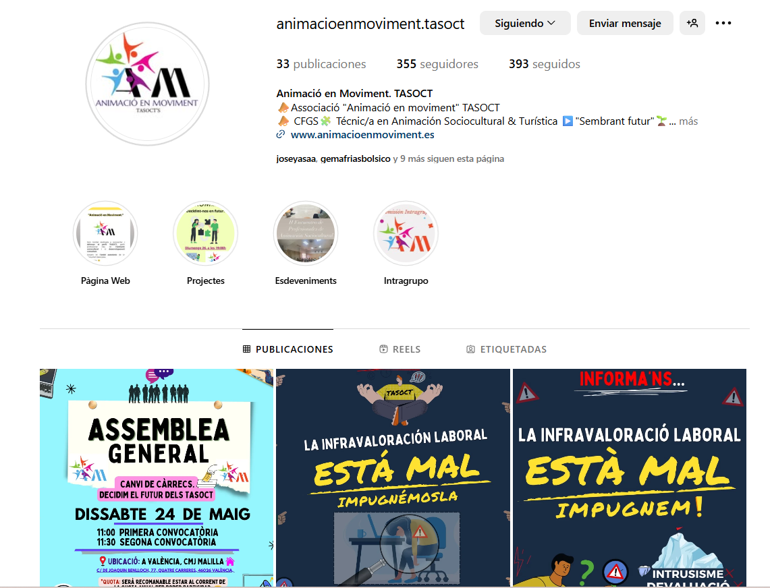

MUCHAS GRACIAS.
MOLTES GRÀCIES.

Per un món ple de …
TASOCT.

“Somos aquello que hacemos, y nosotros/as hemos decido atrevernos a cambiar el mundo, nos hemos
atrevido a lanzarnos a la aventura de dinamizar la sociedad para mejorar la vida de las personas.
Somos animación, la que etimológicamente significa animar a vivir, infundir vida.”
“Animāre (dar alma, aliento, dar vida)” - David Colomer Garcia. -
Fundador d’Animació en Moviment.

· Estudio realizado por:
Associació “Animació en Moviment.” CIF G-70718333
Entidad registrada en la Comunitat Valenciana, que vela por promover la importancia del TASOCT y la ASC como perfil profesional clave para el desarrollo y la trasformación sociocultural.
Estudio, análisis, realizado a finales del 2024, principios del 2025 en València.

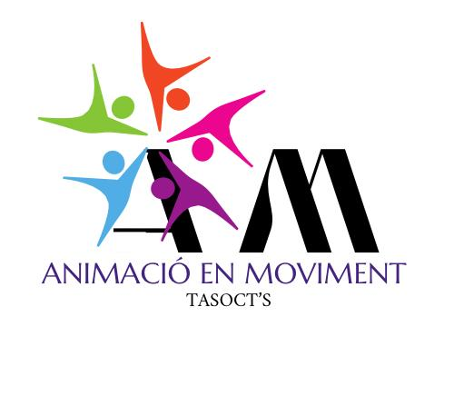

*🛜🛜 Aaah, y no olvides compartir el estudio con más TASOCT❗ ❗
e invitarles a afiliarse a la asociación.

Associació TASOCT "Animació en Moviment"
Entitat registrada al PV amb CIF G-70718333.
· Correu: info@animacioenmoviment.es
· Web: www.animacioenmoviment.es
· Instagram: @animacioenmoviment.tasoc

